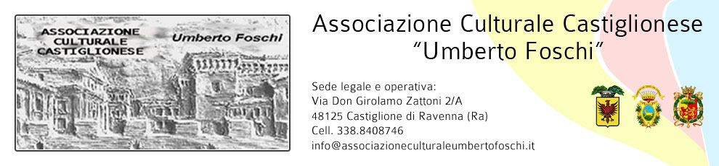

*INCONTRI CON L’AUTORE*

***sabato 14 maggio 2016 ore 17:30 nella sala sociale***

***Letizia Magnani***

*Ci presenterà il suo ultimo lavoro dal titolo:*

**“LA LEZIONE GRECA”**

Un’altra Europa è possibile?

Pamphlet

“Le difficoltà dei negoziati fra l’Eurogruppo (si scrive Bruxelles, si legge Berlino) e Atene hanno messo in luce i limiti dell’Europa, governata da tecnocrati e orientata non più al bene comune, ma agli interessi della finanza. Dopo la crisi greca e la lezione che Alexis Tsipras ha dato a tutti, prima con il referendum, poi chiedendo un nuovo mandato elettorale, è divenuto chiaro il bivio in cui siamo: l’Europa o cambia o muore. La lezione greca introduce temi come la solidarietà, la democrazia, l’accoglienza, pone interrogativi e dà una speranza: un’altra Europa è possibile? Letizia Magnani è andata a vedere cosa stava succedendo in Grecia, ha incontrato i protagonisti di questa svolta, i due fratelli diversi greci: Alexis Tsipras, leader di una sinistra unita che vuole più solidarietà e Yanis Varoufakis, «Mr. No» il grande sconfitto di Atene. Assieme a loro anche molti greci e i leader di quella sinistra italiana che pare abbia perso la direzione. La lezione greca contiene interviste a Yanis Varoufakis, Fausto Bertinotti, Giorgio La Malfa, Maurizio Landini e Rossana Rossanda, testi inediti di Alexis Tsipras e la prefazione di Antonio Ferrari.”

***Letizia Magnani:*** *Giornalista professionista, è stata responsabile delle relazioni esterne del Centro Pio Manzù e ha conseguito un master in Giornalismo investigativo e analisi delle fonti documentarie. Oggi alterna il lavoro di giornalista indipendente presso importanti testate nazionali a quello di media consultant per enti di fama. Da noi ha più volte presentato i suoi libri.*

***Al termine della serata aperitivo. Tutta la cittadinanza è invitata.***

Si ringrazia per la collaborazione: 